洗水嘜資料維護操作說明

目錄
1、功能說明 1
2、相關名詞定義 1
3、功能入口 2
4、功能操作流程圖 2
5、操作詳細說明 3
5.1洗水嘜（主模塊） 3
5.2洗水圖仔資料維護 5
5.3成份表資料維護 7
5.4選取布料資料 9
5.5成份表 9
5.6特別處理 10

1、功能說明
用戶按合同維護洗水嘜資料，分顏色指定對應的洗水圖仔及成份資料；

2、相關名詞定義
圖仔表：對於衣服類洗滌的說明圖標，如定義如何水洗，漂白，燙等；
成份表：用於定義衣服各部分使用布料的成份，如面料，裡料的成份等；
特別處理：對於洗水時的一些特別注意事項,可以特別處理的方式進行說明;

3、功能入口
外廠用戶:外廠工貿---2)資料輸入---2.11)洗水嘜資料維護
營業用戶:營業系統---7)EXTERNAL FACTORY P/N--->7.4.2)洗水
嘜資料維護
跟單系統---14) 洗水嘜資料維護(適用於中針,中配)

4、功能操作流程圖
在此功能需要先對洗水圖仔，成分表資料，成份信息，特別處理等基礎資料進行維護才能完成洗水嘜資料的製作(成份信息及特別處理由LOTUS洗水嘜資料庫中維護的資料導入)；
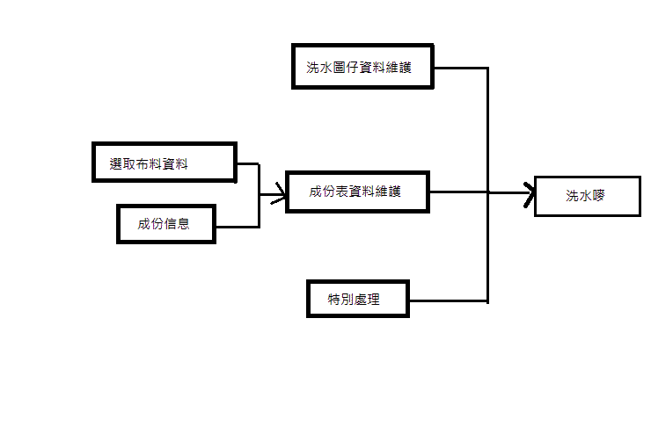

5、操作詳細說明

5.1洗水嘜（主模塊）
- 進入系統後點左上方的“洗水嘜“如圖1的（1）；
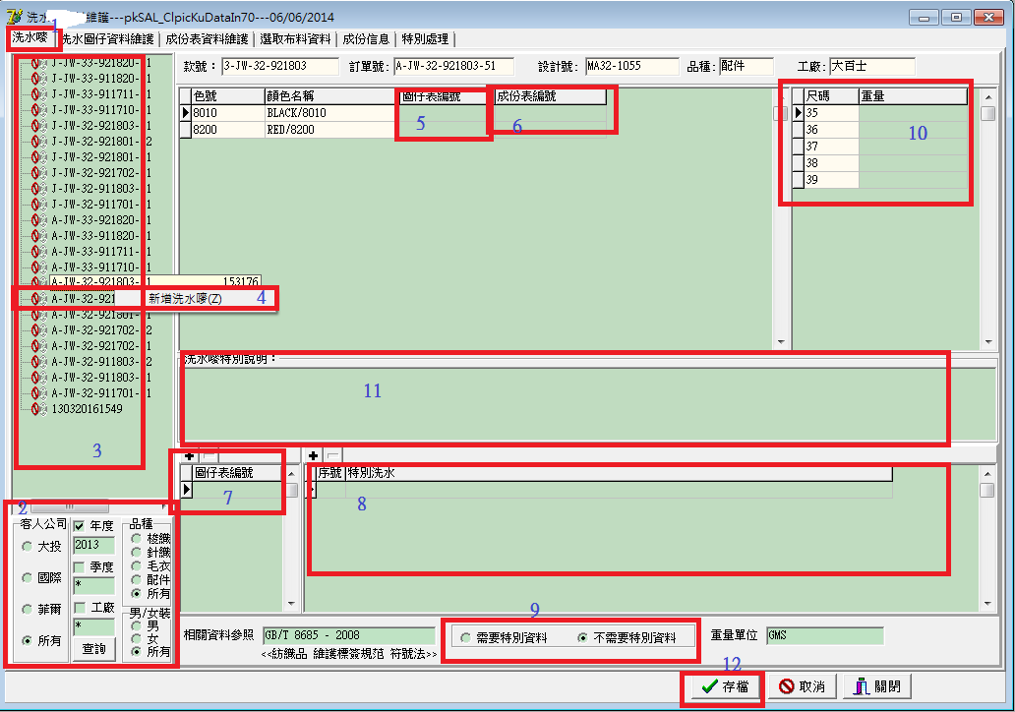
圖1
- 在圖中（2）處可以按查詢的條件，點查詢，符合條件的結果會顯示在（3），在（3）選中一條記錄點右鍵“新增洗水嘜“如（4）；
- 在（5）（6）兩處填上在“洗水圖仔資料維護“跟”成份表資料維護“中已維護好的圖仔表編號及成份表編號，如不清楚相關編號的，可在此兩欄位處點右鍵：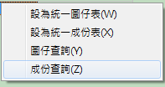此次可以查詢相關的圖仔跟成份表記錄；如果多個色號的圖仔表及成份表編號是一樣的，可以在已輸入圖仔號或成份號的欄位處用右鍵選擇設為統一的圖仔表或成份表；另圖仔表跟成份表的設定也可以通過在“圖仔表資料維護”跟“成份表資料維護”兩基礎資料功能相關記錄處點右鍵直接選中，如：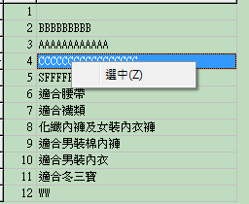可以自動將“圖仔表編號“跟”成份表編號“帶到（5）（6）中；
- 如果（5）中輸入的圖仔編號有要作特別處理的，在（7）中輸入此圖仔表的編號
- 將鼠標定位在（8），然後回到“特別處理“選擇所要的特別處理記錄（雙擊）；
- 在（9）處選擇是否需要特別資料；
- 如果是羽絨類的服裝，需要在（10）處輸入各碼數的含絨量；
- 如果要對洗水嘜作特別說明的，可在（11）洗水嘜特別說明處輸入；
- 所有信息都輸入完成後點（12）進行存檔，此是會在（4）的記錄前方生成一個“+“（此代表已做了洗水嘜的）如果前沒有沒”+“號代表是沒有做洗水嘜資料的；

5.2洗水圖仔資料維護
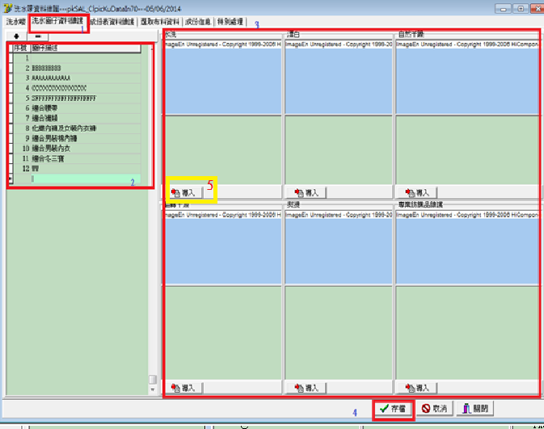
圖1
- 進入系統後點左上角的“洗水圖仔資料維護“如圖1的（1）；
- 在圖1的（2）處可以按“+“或”－“增加或刪除一個圖仔描述,已在洗水嘜中使用的圖仔編號不能再做修改/刪除，當點”+“在（2）處就會增加一個空白行，可自行定義序號跟圖仔描述，並此時可以看到圖1的（3）的界面，如在水洗欄位處下方點導入圖1的（5）可進入圖2，請按實際選擇，再點確定；
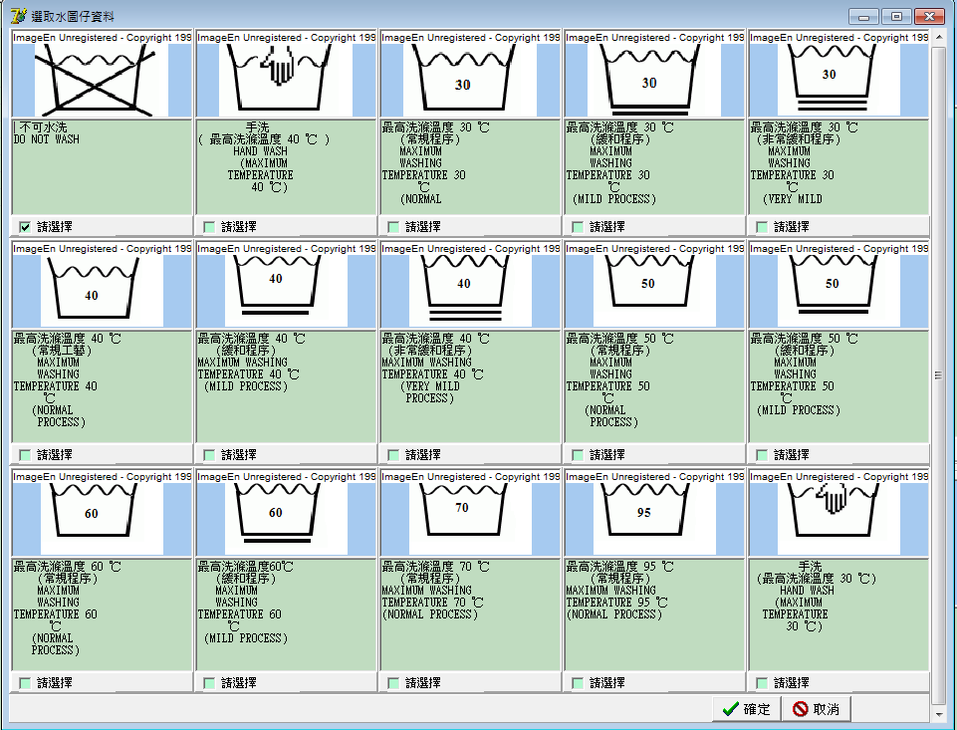
圖2
其他各欄位的操作如水洗的操作，如有些欄位不用作說明的可以不用操作；
- 以上操作完成後點圖1的（4）存檔即可；

5.3成份表資料維護
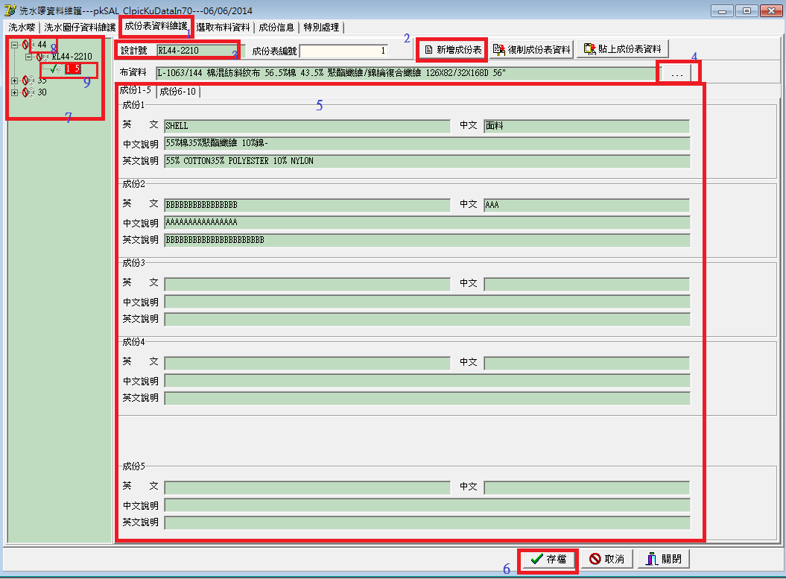
圖1
- 進入系統後點左上角的“成份表資料維護“如圖1的（1）；
- 點圖1的（2）新增成份表；
- 在圖1的（3）處輸入設計號
- 在圖1的（4）點鼠標的左鍵，進入下圖進行布資料的選擇，對於布資料的選擇，如有多條布資料記錄的，請按營業系統3.1裡的合同資料中的布料資料來進行選擇（雙擊進行選擇）
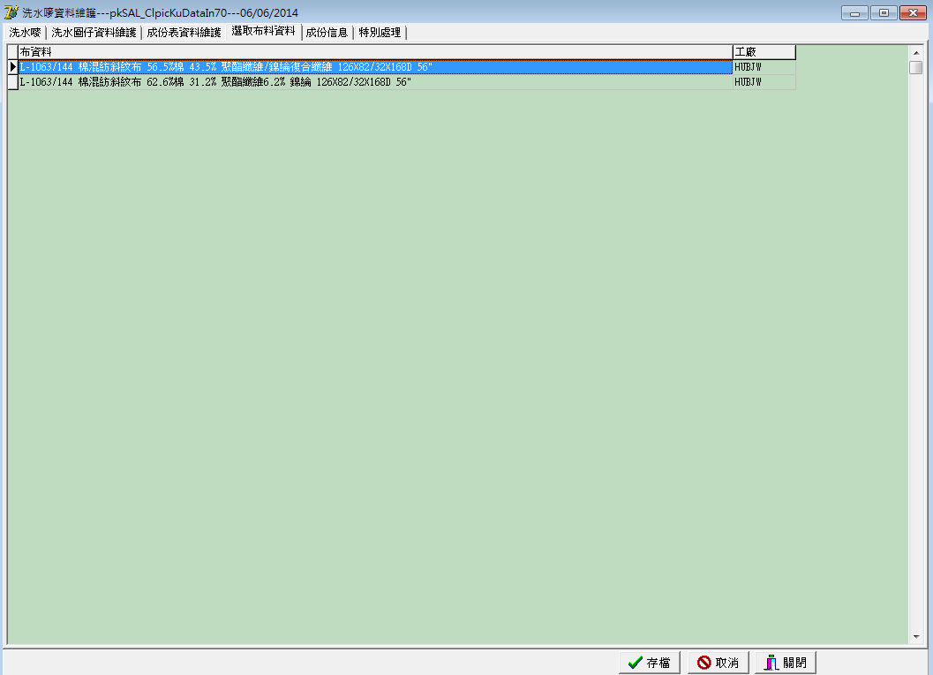
- 在圖1（5）的成份輸入處最多可以輸入10條成份資料，在“中文“一欄的輸入框中（此欄可以自行手工輸入自行定義）雙擊進入下圖的成份信息表（在選擇前需要先維護成份信息，此在後續會作說明），雙擊選擇所需要的成份中文名稱，選取後會自動帶出英文名稱，之後在中文說明跟英文說明兩欄中輸入相關的說明即可；
- 圖1的（8）“44“代表季度，圖1（9）中的”5“代表該設計號成份表的序號為：5；
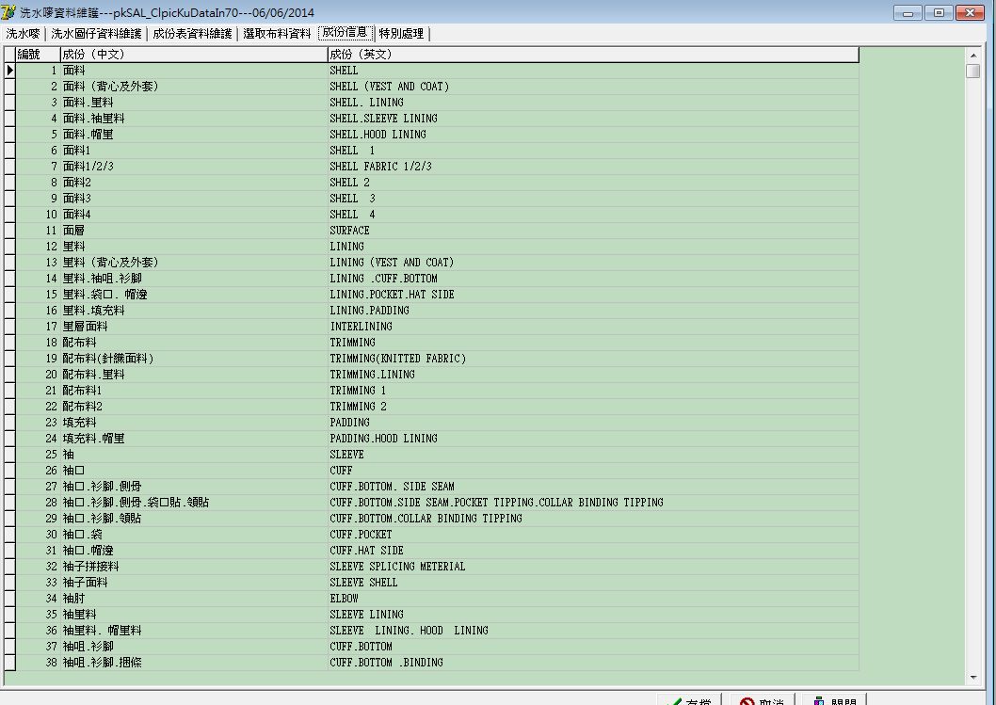
- 成份信息輸入完成後點圖1的（6）進行存檔；
- 存檔後會在圖1的（7）生成本次輸入的成份表記錄，下次如要查看或修改，在（7）次找到對應的成份表記錄點擊即可進行修改(已在洗水嘜中使用的成份表資料不能再修改)，之後存檔就可以了；

5.4選取布料資料
此功能界面只用於在成份表資料維護在選擇布資料時展示此設計號對應的布資料來供選擇；

5.5成份信息
- 進入系統後點上方的“成份信息“如圖1的（1）；

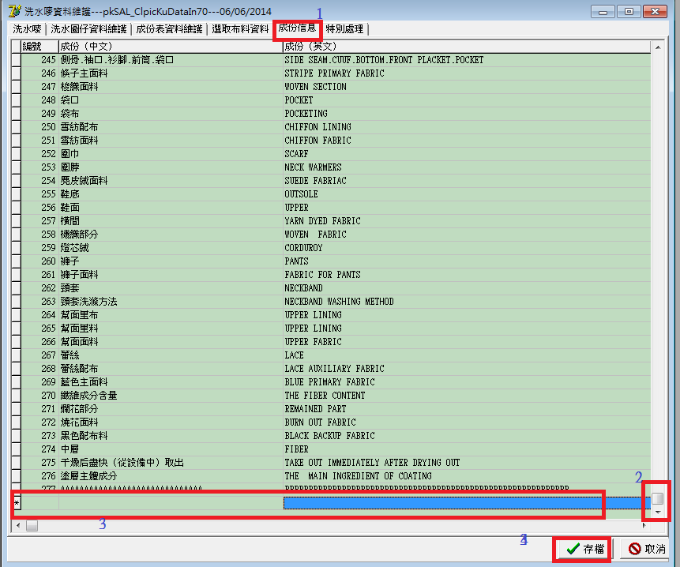
圖1

- 將圖1中（2）的進度條拉到最底，然後按鍵盤的“下移“鍵可進行增加一條記錄，在（3）中輸入相關的編號跟成份中英文說明
- 以下信息完成後點（4）進行存檔即可

5.6特別處理
- 進入系統後點上方的“特別處理“如圖1的（1）；

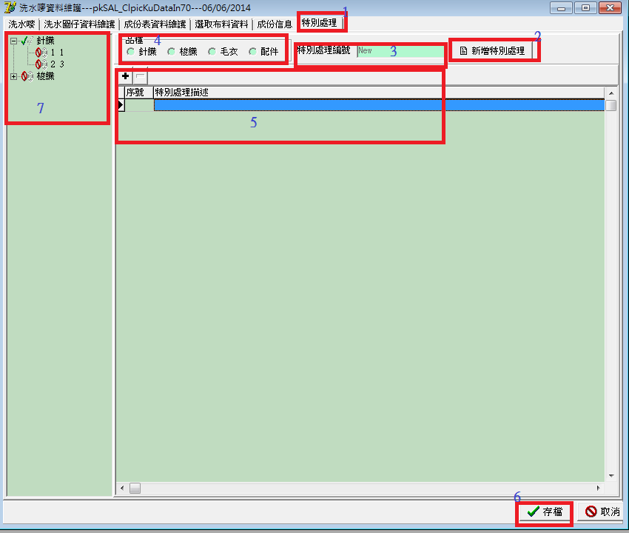
圖1
- 點（2）新增特別處理，此時系統會自動在（3）處生成一個“NEW“字；
- 在（4）處可以選擇品種；
- 在（5）點“+“號新增一條記錄，在序號跟特別處理描述處填上相關的資料，在點（6）存檔即可
- 存檔後會在（7）處生成相關的記錄，同一品種的會自動生成在一個組裡 ；如果要對之前生成的記錄進行修改的，在（7）處對著那條記錄點下鼠標左鍵即可將資料調出進行修改；

